CE2 Mathématiques : numération Mnum L7 p 1 / 2

**L7 Lire et écrire les nombres jusqu’à 9 999**

*Cherchons*

Il y avait 999 passagers sur le ferry. Un nouveau passager monte à bord.

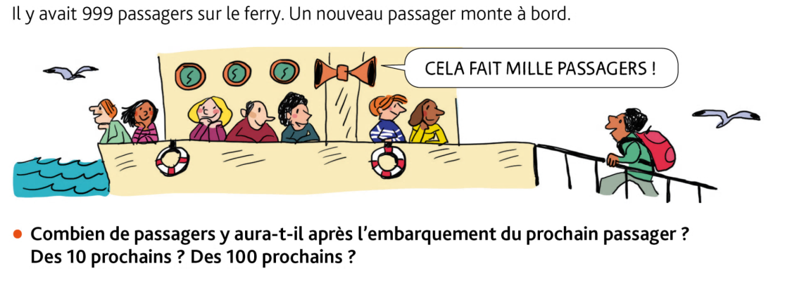

Combien de passagers y aura-t-il après l’embarquement du prochain passager ?

Des 10 prochains ? Des 100 prochains ?

✂ ---------------------------------------------------------------------------------------------------------------------

**L7. Lire et écrire les nombres jusqu’à 9 999**

☞ Les nombres de **1 000** à **9 999** ont **4 chiffres**.

|  |  |  |  |
| --- | --- | --- | --- |
| **Classe des mille** | **Classe des unités** | | |
| unités de mille | centaines | dizaines | unités |
| 8 | 7 | **3** | 4 |

☞ Pour **lire plus facilement les nombres en chiffres**, on **ajoute un espace** entre la classe des unités et la classe des mille (sauf pour les dates).

Ex : **~~8734~~** 🡪 **8 734** mais 13 juin 2017

☞ On ajoute le mot« **mille** » à la fin de la classe des mille,

Ex : **8 734** se lit « huit-mille-sept-cent-trente-quatre ».

**7 423** se lit « sept-mille-quatre-cent-vingt-trois ».

**Attention :** On ne met jamais de « s » au mot « mille ».

Ex : Les travaux ont couté cinq-mille-deux-cent-quarante-trois euros.

☞ Lorsqu'on écrit les nombres en lettres, on met un trait d'union entre chaque mot-nombre.

✂ ---------------------------------------------------------------------------------------------------------------------

**☺ Exercice 1 :** **Entoure** le nombre en chiffres qui correspond au nombre en lettres.

|  |  |  |  |  |  |  |  |  |  |  |  |
| --- | --- | --- | --- | --- | --- | --- | --- | --- | --- | --- | --- |
| mille-cinq-cent-soixante-trois | | | | | | sept-mille-cent | | | | | |
| 1 000 563 | 563 | | 1 063 | | 1 503 | 7 001 | 70 100 | | 7 100 | | 1 700 |
| 1 560 | | 1 163 | | 1 563 | | 1701 | | 7 000 100 | | 1 107 | |
|  | | | | | |  | | | | | |
| mille-deux | | | | | | deux-mille-vingt-quatre | | | | | |
| 2 102 | 1 002 | | 1 202 | | 2 001 | 22 424 | 4 224 | | 2 424 | | 2 402 |
| 1 200 | | 10 200 | | 1 102 | | 2 024 | | 2 400 | | 2 204 | |

CE2 Mathématiques : numération Mnum L7 p 2 / 2

**☺ Exercice 2 :** **Entoure** l’écriture en lettres de chaque nombre en chiffres.

|  |  |  |  |  |  |  |  |  |  |  |  |  |  |
| --- | --- | --- | --- | --- | --- | --- | --- | --- | --- | --- | --- | --- | --- |
| |  |  | | --- | --- | | **7 613** | sept- mille-soixante-treize | |  | sept- mille-six-cents-treize | |  | sept -mille- six-cent- treize | | |  |  | | --- | --- | | **2 800** | deux-mille-huit-cents | |  | deux-milles-huit-cents | |  | deux-mille-huit-cent | |

✂ ---------------------------------------------------------------------------------------------------------------------

**☺ Exercice 3 :** **Recopie** et **écris**  les nombres en chiffres.



|  |  |
| --- | --- |
| 1. neuf-mille-deux-cent-cinquante …. | 1. quatre-mille-six-cent-vingt …. |
| 1. sept-mille-trois-cent-vingt-six …. | 1. trois-mille-huit-cent-soixante …. |

✂ ---------------------------------------------------------------------------------------------------------------------

**☺ Exercice 4 :** **Ecris** les nombres en lettres.

|  |  |  |  |
| --- | --- | --- | --- |
| 7 218 | 2 999 | 8 724 | 3 705 |

✂ ---------------------------------------------------------------------------------------------------------------------

**😐 Exercice 5 :** **Recopie** et **écris**  les nombres en chiffres.

|  |  |  |  |
| --- | --- | --- | --- |
| sept-mille | mille-quarante-trois | trois-mille-soixante-sept | six-mille-huit |

✂ ---------------------------------------------------------------------------------------------------------------------

**😐 Exercice 6 :** Avec ces quatre étiquettes, **forme** le plus grand nombre possible, puis le plus petit.

**Écris** ces nombres en chiffres et en lettres. 7 1 8 5

✂ ---------------------------------------------------------------------------------------------------------------------

**😐 Exercice 7 :** **Complète** cette grille en écrivant les nombres en chiffres.

|  |  |  |  |  |  |  |  |  |  |  |  |  |  |  |  |  |  |  |  |  |  |  |  |  |  |  |
| --- | --- | --- | --- | --- | --- | --- | --- | --- | --- | --- | --- | --- | --- | --- | --- | --- | --- | --- | --- | --- | --- | --- | --- | --- | --- | --- |
| Horizontalement  A 🡪 cinq-mille-six-cent-quatre-vingt-trois  B 🡪 mille-huit-cent-trente-cinq  C🡪 quatre-mille-sept-cent-un  D 🡪 deux-mille-trois  Verticalement  1 🡪 cinq-mille-cent-quarante-deux  2 🡪 six-mille-huit-cent-soixante-dix  3 🡪 huit-mille-trois-cents  4 🡪 trois-mille-cinq-cent-treize | |  |  |  |  |  | | --- | --- | --- | --- | --- | |  | 1  🡫 | 2  🡫 | 3  🡫 | 4  🡫 | | A 🡪 |  |  |  |  | | B 🡪 |  |  |  |  | | C 🡪 |  |  |  |  | | D 🡪 |  |  |  |  | |